Xeografía e historia 2º ESO

Actividades setembro 2019-2020

Debes enviarme estes exercicios ao correo indicado (miguel.historia.couto@gmail.com) antes do 28 de agosto de 2020.
No correo que envíes identifícate claramente (nome e apelidos e curso).

1ª avaliación

1-AS FONTES HISTÓRICAS (1 punto)
-Fai un esquema dos principais tipos de fontes históricas e indica un exemplo concreto de cada un (non poñas exemplos xenéricos como “un libro”, senón algo máis específico, que evidentemente podes inventar).

2-OS POBOS XERMÁNICOS (1,5 puntos)
-Indica no mapa inferior o itinerario seguido polos visigodos dende o s. II d.C. ata o s. VI d.C. Explica este itinerario e os acontecementos máis importantes que viviron os visigodos durante este período.

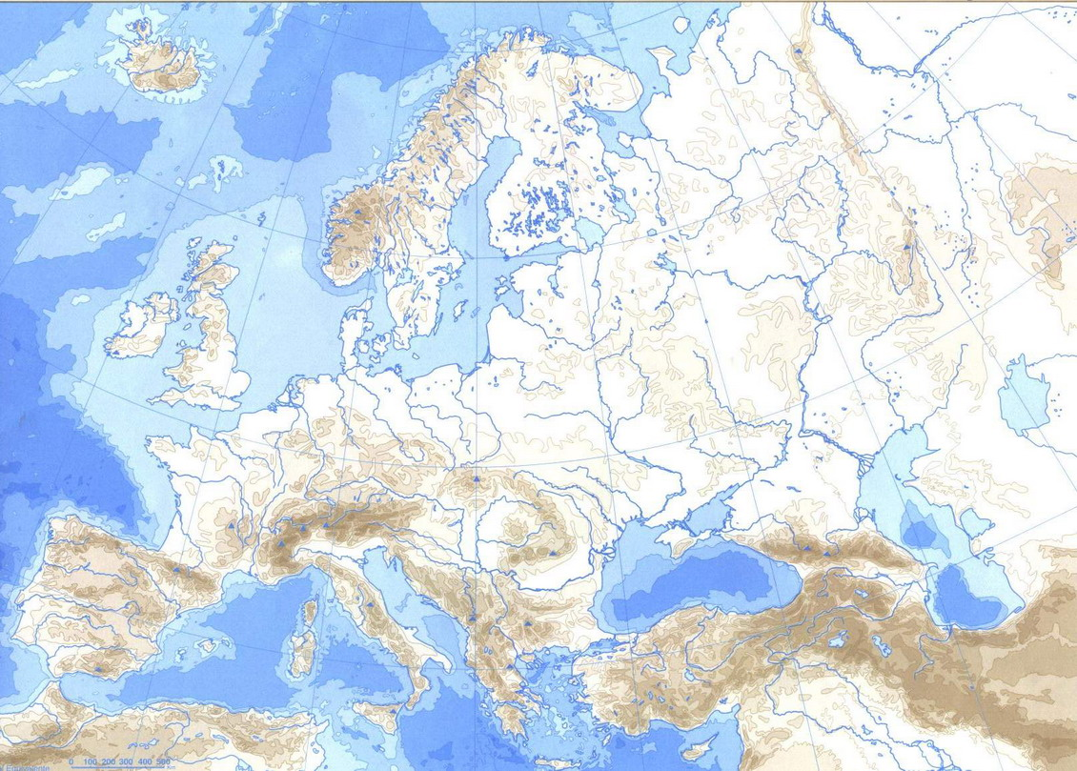

3-O ISLAM (1,5 puntos)
Fai un esquema que recolla as características fundamentais da economía do mundo islámico (debes tratar os diferentes sectores económicos).

4-A ALTA IDADE MEDIA (6 puntos)

4.1.-A que grupos vinculaban ou unían as “relacións de servidume”? Explica en que consistían estas relacións (ata 2 puntos)

4.2.-Ademais das súas funcións como señores, que outras funcións tivo a Igrexa na sociedade feudal? (ata 2,5 puntos)

4.3.-Explica cales foron as principais consecuencias da creación do Camiño de Santiago (ata 1,5 puntos)

2ª avaliación

1-A PLENA IDADE MEDIA (10 puntos)

4.1.-Explica as principais novidades agrícolas que teñen lugar en Europa na Plena Idade Media (2,5 puntos)

4.2.-Le o seguinte texto e contesta as cuestións -2,5 puntos-:

“Ninguén pode ser tecedor de la sen antes lle ter mercado ao rei o permiso para exercer o oficio (…).
Cada un pode ter no seu obradoiro dous teares (…)
Cada mestre pode ter na súa casa un aprendiz, non máis (…).
Ninguén debe empezar a traballar antes de que saia o sol, so pena dunha multa de doce diñeiros para o mestre e seis para o oficial (…).
Os oficiais deben deixar o traballo antes de que soe o primeiro toque de vésperas (…).”

Cuestións:
a) A que apartado ou organismos da Plena Idade Media está facendo referencia o texto? -ata 0,25 puntos-
b) Explica o funcionamento destes organismos servíndote do texto (subliña as palabras clave): membros destes organismos, clases de membros, funcións destes organismos… -ata 1,5 puntos-
c) En que lugares apareceron estes organismos? Explica os motivos e zonas onde xurden estes lugares -ata 0,75 puntos-

4.3.- Le o seguinte texto e contesta as cuestións -3 puntos-:

“No ano 1316, a pobreza e a carestía aumentaran e houbo desordes atmosféricas (…). A xente comezou a comer pouco pan, porque non había (…). Os corpos debilitáronse e resultou unha mortandade tan grande como nunca se vira (…). Morrían diariamente tantas persoas, homes e mulleres, pertencentes ás clases dirixentes, aos medianos e aos pobres (…) que os curas das parroquias non daban abasto.”

Cuestións:
a) A que acontecemento histórico fai referencia o texto? -0,5 puntos-
b) Explica as causas ou factores deste acontecemento -1,5 puntos-
c) Que consecuencias tivo este acontecemento (a nivel económico e social)? -1 punto-

4.4.- Observa a imaxe e responde ás cuestións -ata 2 puntos-:

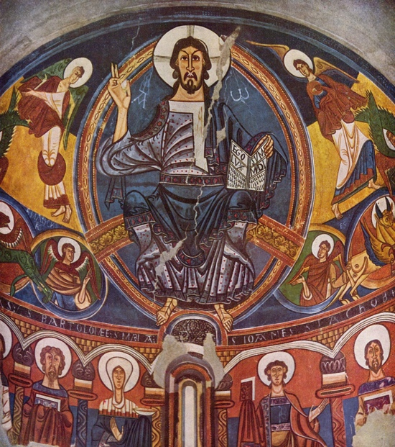

Cuestións:
a) Que aparece na imaxe? -0,5 puntos-
b) Onde se situaba habitualmente e por que? -ata 0,5 punto-
b) Indica as características principais deste tipo de obras axudándote da imaxe -ata 1 punto-

